 | Министерство науки и высшего образования Российской Федерации  Федеральное государственное бюджетное образовательное учреждение  высшего образования  «Московский государственный технический университет  имени Н.Э. Баумана  (национальный исследовательский университет)»  (МГТУ им. Н.Э. Баумана)

ФАКУЛЬТЕТ Информатика и системы управления

КАФЕДРА ПРОГРАММНОЕ ОБЕСПЕЧЕНИЕ ЭВМ И ИНФОРМАЦИОННЫЕ ТЕХНОЛОГИИ (ИУ7)

НАПРАВЛЕНИЕ ПОДГОТОВКИ 09.03.04 Программная инженерия

Отчет
по лабораторной работе № | 2
Название:

Исследование дешифраторов

Дисциплина: Архитектура ЭВМ

Студент | ИУ7-44Б |  | 04.04.2021 | С. Д. Параскун
 | (Группа) |  | (Подпись, дата) | (И.О. Фамилия)
Преподаватель |  |  |  | А. Ю. Попов
 |  |  | (Подпись, дата) | (И.О. Фамилия)

Москва, 2021

Цель работы – изучение принципов построения и методов синтеза дешифраторов; макетирование и экспериментальное исследование дешифраторов.

Задание 1.
Исследование линейного двухвходового дешифратора с инверсными выходами:
а) собрать линейный стробируемые дешифратор на элементах 3И-НЕ; наборы входных адресных сигналов A₀ и A₁ задать в выходов Q₀, Q₁ четырехразрядного счетчика; подключить световые индикаторы к выходам счетчика и дешифратора;
б) подать на вход счетчика сигнал с выхода ключа (Switch) лог. 0 и 1 как генератора одиночных импульсов; изменяя состояние счетчика с помощью ключа, составить таблицу истинности нестробируемого дешифратора (т. е. при EN =1);
в) подать на вход счетчика сигнала генератора и снять временные диаграммы сигналов дешифратора; временные диаграммы здесь и в дальнейшем наблюдать на логическом анализаторе;
г) определить амплитуду помех, вызванных гонками, на выходах дешифратора;
д) снять временные диаграммы сигналов стробируемого дешифратора; в качестве стробирующего сигнала использовать инверсный сигнал генератора
задержанный линией задержки логических элементов (повторителей и инверторов);
е) определить время задержки, необходимое для исключения помех на входах дешифратора, вызванных гонками.
Составим схему в Multisim (рис. 1):
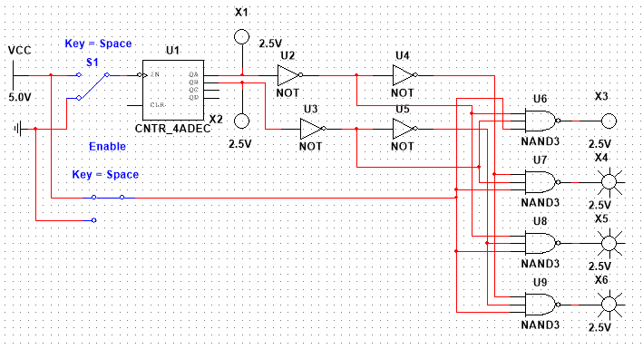
Рис. 1 — Схема линейного двухводного дешифратора с инверсными выходами в Multisim
Составим таблицу истинности при Enable = 1 (табл. 1)
A₁ | A₂ | F₀ | F₁ | F₂ | F₃
0 | 0 | 0 | 1 | 1 | 1
0 | 1 | 1 | 0 | 1 | 1
1 | 0 | 1 | 1 | 0 | 1
1 | 1 | 1 | 1 | 1 | 0
Табл. 1 — Таблица истинности линейного двухвходного дешифратора с инверсными выходами

Теперь добавим в схему источник питания и логический анализатор (рис. 2), и исследуем временную диаграмму (рис. 3):
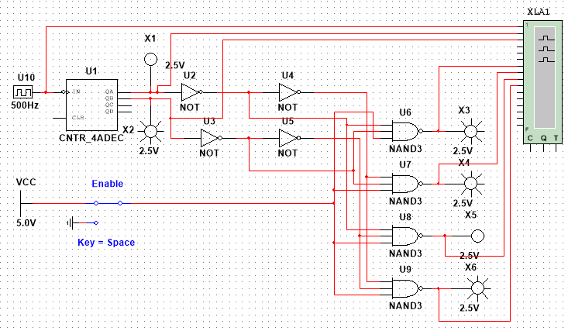
Рис. 2 — Схема с логическим анализатором

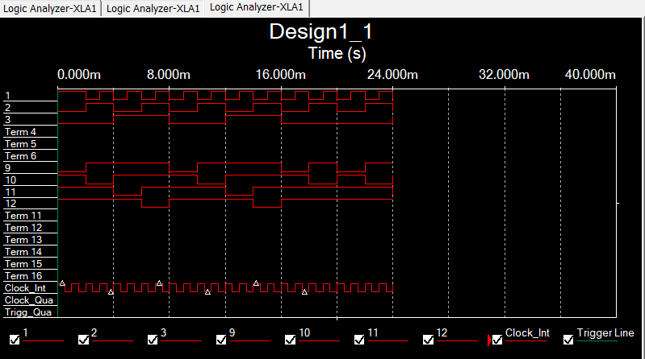
Рис. 3 — Временная диаграмма линейного двухвходного дешифратора с инверсными выходами

На данной диаграмме 8 — входной сигнал, 2 и 3 — A₀ и A₁, 9, 10, 11, 12 — выходы F₀, F₁, F₂, F₃. Отсюда видно, что при подаче 00 на выходе имеем 0 только на F₀, при подаче 01 имеем 0 только на F₁, при подаче 10 на только на выходе F₂ получаем 0, и при подаче 11 0 только на F₃. 0 мы имеем на выходе, так как выходы инверсные. Данная диаграмма для EN = 1.
Помехи на выходах дешифратора не наблюдаются, так как это лишь модель процесса на компьютере. Однако некоторые индикаторы мигают, когда не должны; это является следствием гонок, формирующих ложный сигнал. Для их устранения необходимо использовать стробированный дешифратор, в котором при переходных процессах вход EN должен быть включен, тогда помехи не будут влиять на входной сигнал, а информационный сигнал будет преобразовываться дешифратором, когда нет искажений.

Заменим ключ на генератор с инверсным сигналом (рис. 4) и снимем временную диаграмму повторно (рис. 5):
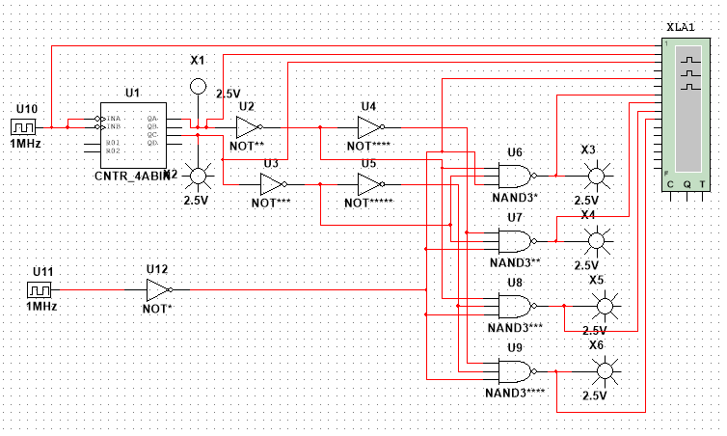
Рис. 4 — Схема с инверсным сигналом вместо ключа

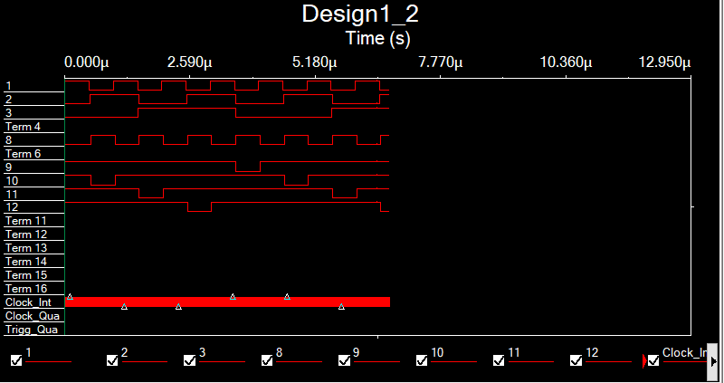
Рис. 5 — Временная диаграмма с генератором на EN

Задержка, примененная на U12 30n s.

Вывод — дешифратор преобразовывает информацию, закодированную двоичным сигналом на входе, в соответствующий выходной двоичный код. В процессе его наблюдаются гонки, которые можно предотвратить добавлением стробирующего сигнала, который выключается на время переходных процессов.

Задание 2.
Исследование дешифраторов ИС К155ИД4 (74LS155) (рис. 6):
а) снять временные диаграммы сигналов двухводового дешифратора, подавая на его адресные входы 1 и 2 сигналы Q₀ и Q₁ выходов счетчика, а на стробируюшие входы ~E₃ и ~E₄ – импульсы генератора , задержанные линией задержки;
б) определить время задержки стробируюшего сигнала, необходимое для исключения помех на выходах дешифратора;
в) собрать схему трехвходового дешифратора на основе дешифратора К15ИД4 (рис. 6), задавая входные сигналы A₀, A₁, A₂ с выходов Q₀, Q₁, Q₂ счетчика; снять временные диаграммы сигналов дешифратора и составит по ней таблицу истинности.

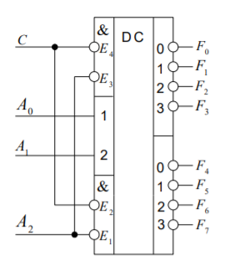

Рис. 6 — Дешифратор К15ИД4 (74LS155)

Соберем схему в Multisim (рис. 7) и исследуем временную диаграмму (рис. 8):

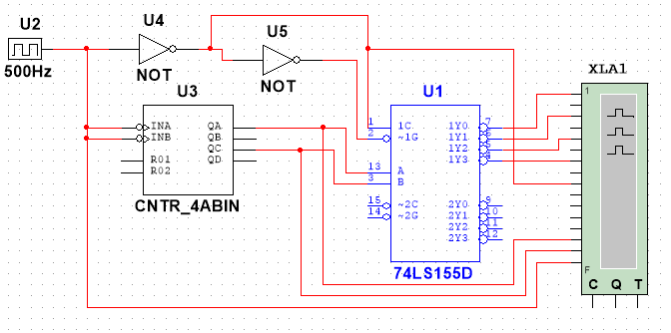
Рис. 7 — Схема исследования дешифратора К155ИД4

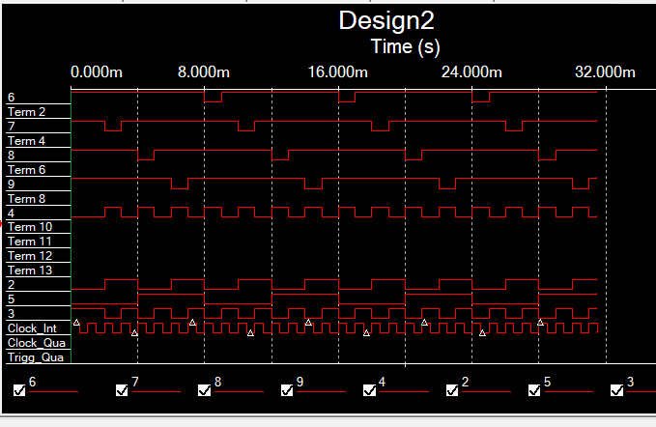
Рис. 8 — Временная диаграмма исследования дешифратора К155ИД4

Входы 6, 7, 8, 9 — выходы дешифратора К155ИД4,
вход 4 — подаваемый на EN сигнал,
входы 2, 5 — адресные входы дешифратора,
вход 3 — генератор колебаний.

Для исключения помех, задержка стробирующего сигнала должна быть не меньше времени задержки сигналов внутри дешифратора.
Теперь соберем трехвходовый дешифратор (рис. 9) и исследуем его временную диаграмму (рис. 10):
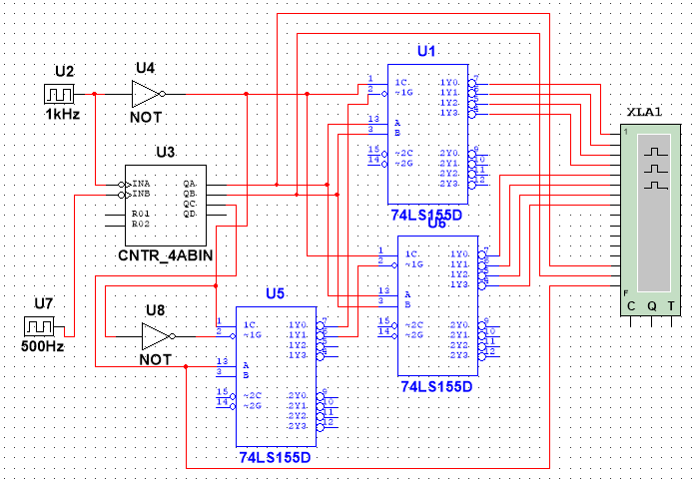
Рис. 9 — Трехвходовый дешифратор на основе К155ИД4

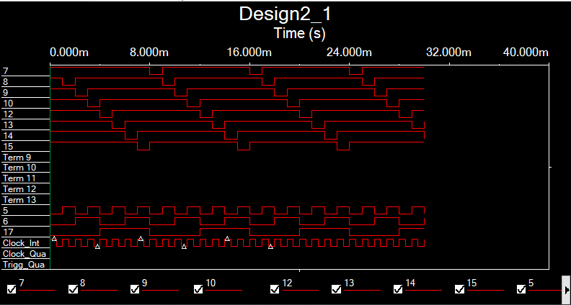
Рис. 10 — Временная диаграмма трехвходового дешифратора

8 входов сверху — выходы F₀-F₇ дешифратора,
3 входа снизу — входы A0, A1, A2,
средний вход — значение стробирующего сигнала EN.
Составим таблицу истинности (табл. 2):

EN | A2 | A1 | A0 | F0 | F1 | F2 | F3 | F4 | F5 | F6 | F7
0 | x | x | x | 1 | 1 | 1 | 1 | 1 | 1 | 1 | 1
1 | 0 | 0 | 0 | 0 | 1 | 1 | 1 | 1 | 1 | 1 | 1
1 | 0 | 0 | 1 | 1 | 0 | 1 | 1 | 1 | 1 | 1 | 1
1 | 0 | 1 | 0 | 1 | 1 | 0 | 1 | 1 | 1 | 1 | 1
1 | 0 | 1 | 1 | 1 | 1 | 1 | 0 | 1 | 1 | 1 | 1
1 | 1 | 0 | 0 | 1 | 1 | 1 | 1 | 0 | 1 | 1 | 1
1 | 1 | 0 | 1 | 1 | 1 | 1 | 1 | 1 | 0 | 1 | 1
1 | 1 | 1 | 0 | 1 | 1 | 1 | 1 | 1 | 1 | 0 | 1
1 | 1 | 1 | 1 | 1 | 1 | 1 | 1 | 1 | 1 | 1 | 0
Табл. 2 — Таблица истинности трехвходового дешифратора на основе К155ИД4

Вывод — для получения более сложных дешифраторов с большим количеством входов и выходов можно воспользоваться наращиванием простых дешифраторов, используя каскадную схему. В данном задании был получен DC 3-8 из 3 DC 2-4.

Задание 3.
Исследование дешифраторов ИС КР531ИД14 (74LS139) аналогично заданию 2. ИС 74LS139 содержит два дешифратора DC 2-4 (U1A и U1B) с раздельными адресными входами и разрешения. Входы разрешения — инверсные. Так как каждый дешифратор имеет один вход разрешения, то для образования двух инверсных входов необходимо перед входом разрешения включить двухвходовой ЛЭ. Чтобы на выходе ЛЭ получить функцию конъюнкции ~EN1*~EN2, ЛЭ при наборе 00 входных сигналов должен формировать выходной сигнал 0, а на остальных наборах входных сигналов — 1.

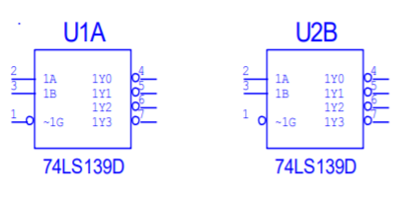

Рис. 11 — Макросхема дешифратора 74LS139D в Multisim

Соберем схему в Multisim (рис. 12) и исследуем временную диаграмму (рис. 13):

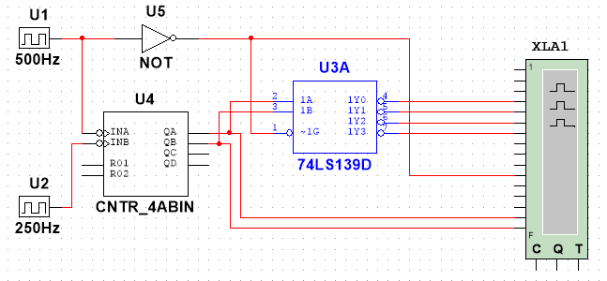
Рис. 12 — Схема исследования дешифратора 74LS139D

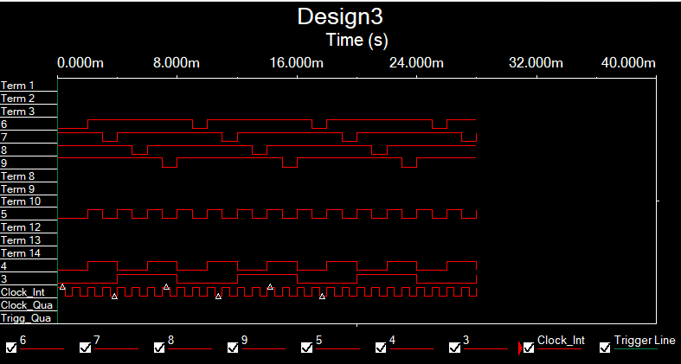
Рис. 13 — Временная диаграмма 74LS139D

Верхние 4 входа — выходы дешифратора F₀-F₃, вход 5 — стробирующий сигнал EN, нижние 2 входа — входные сигналы.
Теперь нарастим третий адресный вход. В отличии от предыдущего задания вместо неполного дешифратора в каскаде поставим инвертор, который выполнит ту же функцию. Ниже схема (рис. 14) и временная диаграмма (рис. 15):

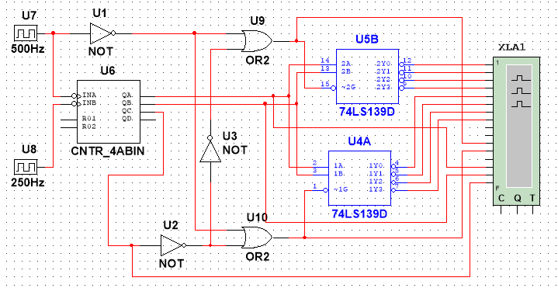
Рис. 14 — Трехвходовой дешифратор на основе 74LS139D

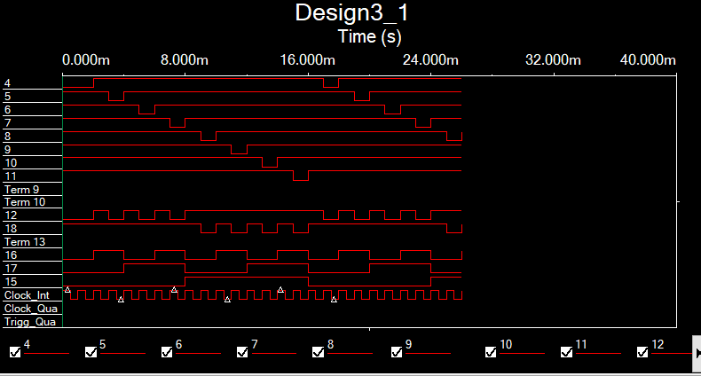
Рис. 15 — Временная диаграмма трехвходового дешифратора на основе 74LS139D

Полученная диаграмма почти не отличается от той, которая была во 2 задании за исключением стробирующего сигнала. Так как разрешающие входы инверсные, действующий сигнал EN = 0. Когда на выходе 0, на другом EN = 1 и дешифратор выключен. Мы получаем более наглядную схема благодаря единственности стробирующего входа.
Составим таблицу истинности (табл. 3):

EN | A₀ | A₁ | A₂ | F₀ | F₁ | F₂ | F₃ | F₄ | F₅ | F₆ | F₇
1 | x | x | x | 1 | 1 | 1 | 1 | 1 | 1 | 1 | 1
0 | 0 | 0 | 0 | 0 | 1 | 1 | 1 | 1 | 1 | 1 | 1
0 | 0 | 0 | 1 | 1 | 0 | 1 | 1 | 1 | 1 | 1 | 1
0 | 0 | 1 | 0 | 1 | 1 | 0 | 1 | 1 | 1 | 1 | 1
0 | 0 | 1 | 1 | 1 | 1 | 1 | 0 | 1 | 1 | 1 | 1
0 | 1 | 0 | 0 | 1 | 1 | 1 | 1 | 0 | 1 | 1 | 1
0 | 1 | 0 | 1 | 1 | 1 | 1 | 1 | 1 | 0 | 1 | 1
0 | 1 | 1 | 0 | 1 | 1 | 1 | 1 | 1 | 1 | 0 | 1
0 | 1 | 1 | 1 | 1 | 1 | 1 | 1 | 1 | 1 | 1 | 0
Табл. 3 — Таблица истинности трехвходового дешифратора на основе 74LS139D
Вывод — наращивание дешифраторов возможно и с одним входом разрешения при использование дополнительных ЛЭ.

Задание 4.
Исследовать работоспособность дешифраторов ИС 533ИД7 (74LS138) (рис. 16):
а) снять временные диаграммы сигналов нестробируемого дешифратора DC 3-8 ИС 533ИД7, подавая на его адресные входы 1, 2, 4 сигналы Q0, Q1, Q2 с выходов счетчика, а на входы разрешения E1, E2, E3 – сигналы лог. 1, 0, 0 соотв.;
б) собрать схему дешифратора DC 5-32 согласно методике наращивания числа входов и снять временные диаграммы сигналов, подавая на его адресные входы сигналы Q0, Q1, Q2, Q3, Q4 с выходов 5-разрядного счетчика, а на входы разрешения — импульсы генератора , задержанные линией задержки макета.

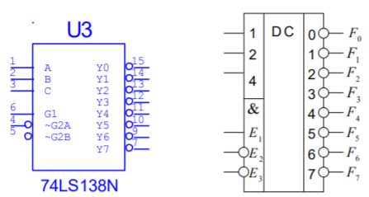

Рис. 16 — Схемы дешифратора 74LS138D

Соберем схему в Multisim (рис. 17) и исследуем временную диаграмму (рис. 18):

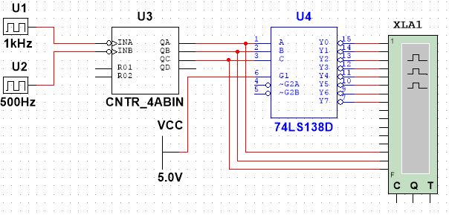

Рис. 17 — Схема исследования дешифратора 74LS138D
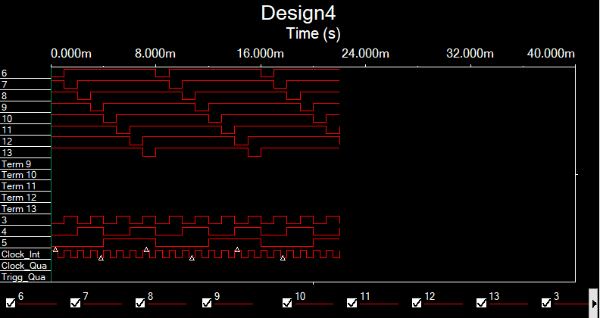
Рис. 18 — Временная диаграмма исследования дешифратора 74LS138D

Теперь займемся построением дешифратора DC 5-32: количество каскадов ]5/3[ = 2, в выходном каскаде 32/8 = 4 дешифратора DC 3-8, во входном 32/64 = 0.5 от DC 3-8 будет DC 2-4. Выходы дешифратора входного каскада подключаются к разрешающим входам дешифраторов выходного каскада. В выходном каскаде на вход подаются три младших разряда числа — A₀, A₁, A₂. Во входном оставшиеся старшие — A₄, A₅. Соберем рассчитанную схему (рис. 19) и приложим временные диаграммы соответствующих анализаторов (рис. 20, 21, 22):

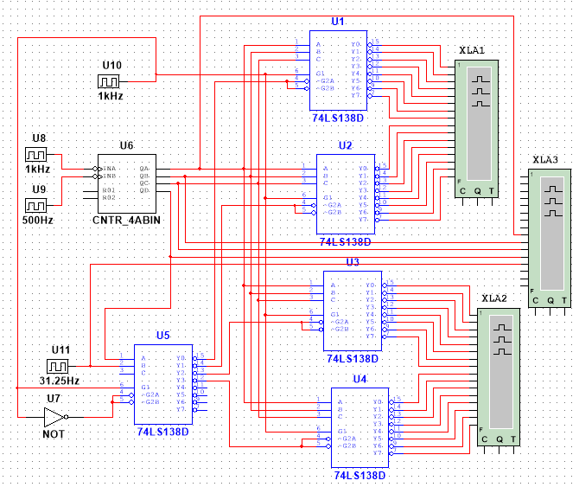
Рис. 19 — Схема исследования дешифратора DC 5-32

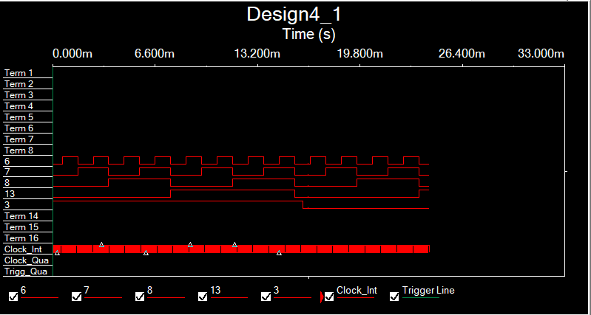
Рис. 20 — Входные сигналы A₀-A₄
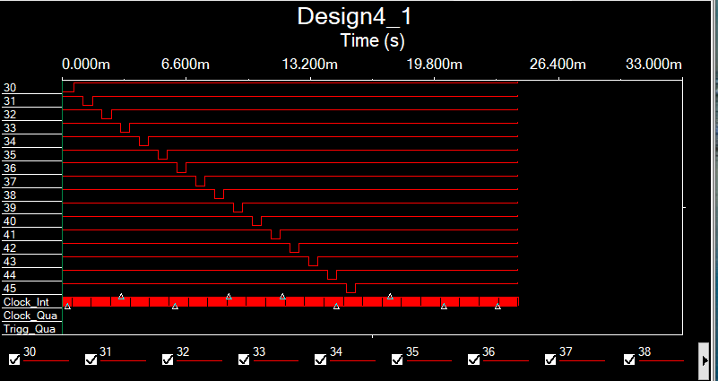
Рис. 21 — Выходные сигналы F₀-F₁₅

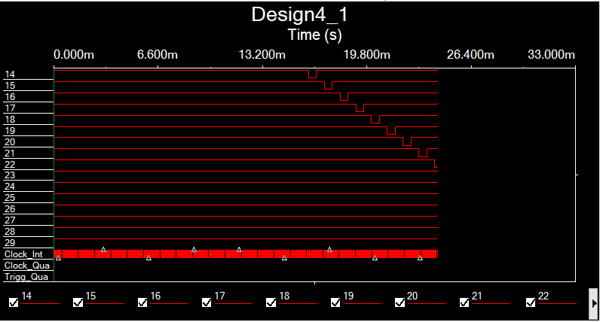
Рис. 22 — Выходные сигналы F₁₆-F₃₁

Вывод — в данном задании была закреплена методика наращивания количества входов и выходов дешифратора на основе более простых (для этого пункта — трехвходовых).

Вывод по лабораторной работе — в ходе выполнения заданий работы удалось получить понимание понятия дешифратор, его устройства, необходимость стробирования и его реализации; удалось научиться собирать схемы дешифраторов на основе ЛЭ, а также макросхем Multisim, снимать временные диаграммы как результат исследования работы дешифратора, наращивать схемы усложненных дешифраторов опираясь на уже имеющиеся простые согласно принципам наращивания.

